Infra
“종원”님의 Infra 강의 + 웹 서핑
CI(Continuous Integration) – 코드 test를 매번 하기 귀찮고, 힘든일이다. 또한 대향의 코드를 한번에 test하고 확인하기는 어려우므로 알아서 코드가 실행되면 가능하다고 자동으로 테스트하고 실행해주는 것.
CD(Continuous Delivery 또는 Continuous Deployment) – main 브런치에 올리기만 하면 자동으로 업로드되고 배포까지 해주는 것.
JenKins를 사용하는 이유 – webhook
EC2 – linux(옛 컴퓨터 느낌)
Docker – 컴퓨터에서 실행을 하기 위해서는 여러 가지(MySQL, Spring 등등) 다운받고 그래야하지만 그게 귀찮다. 그런 과정을 줄여주는 도구
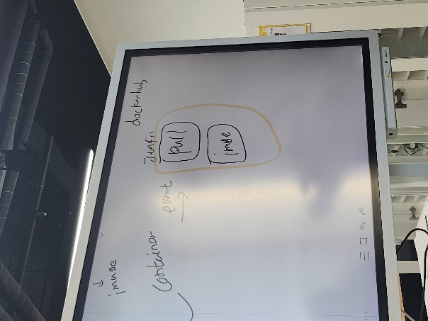
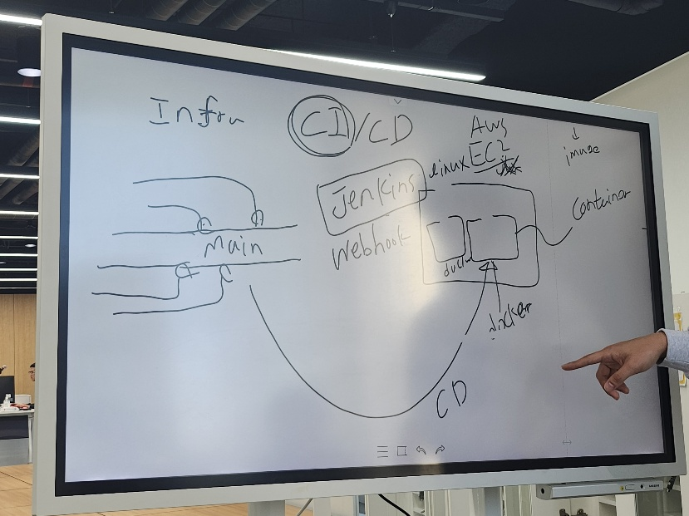
Git
Git 브랜치의 종류 및 사용법
Git Branch 종류(5가지)
- Master Branch : 배포(Release) 이력을 관리하기 위해 사용. 즉, 배포 가능한 상태만을 관리한다.
- Develop Branch : 다음 출시 버전을 개발하는 브랜치 기능 개발을 위한 브랜치들을 병합하기 위해 사용. 즉, 모든 기능이 추가되고 버그가 수정되어 배포 가능한 안정적인 상태라면 develop 브랜치를 ‘master’ 브랜치에 병합(merge)한다.
- Feature branch : 기능을 개발하는 브랜치 - feature 브랜치에서의 작업은 기본적으로 공유할 필요가 없기 때문에, 자신의 로컬 저장소에서 관리한다. 개발이 완료되면 ‘develop’ 브랜치로 병합(merge)하여 다른 사람들과 공유한다.
- Release Branch - 이번 출시 버전을 준비하는 브랜치
- Hotfix Branch - 출시 버전에서 발생한 버그를 수정 하는 브랜치

출처 : https://gmlwjd9405.github.io/2018/05/11/types-of-git-branch.html

Frontend
리액트 chapter 3. 컴포넌트
섹션 4 - Chapter 03 컴포넌트 요약
3-1. 컴포넌트란?
- 설명:
컴포넌트는 UI를 구성하는 기본 단위로, 재사용 가능하고 독립적으로 동작하는 블록이다.
특징:
  - 재사용성, 독립성
  - 작은 단위로 나눠 코드 관리 용이
3-2. Props
- 설명:
부모 컴포넌트가 자식 컴포넌트에 데이터를 전달할 때 사용하는 속성.
특징:
  - 읽기 전용 (수정 불가능)
  - 컴포넌트 간 데이터 전달 용도
3-3. State
- 설명:
컴포넌트 내부에서 관리되는 동적인 데이터.
특징:
  - 컴포넌트 내에서 값이 변경되면 화면이 다시 렌더링됨
  - 클래스형과 함수형 컴포넌트에서 사용 방법이 다름 (함수형에서는 useState 사용)
3-4. 클래스형 컴포넌트 vs 함수형 컴포넌트
- 클래스형 컴포넌트:
  - class 키워드를 사용해 정의
  - state, lifecycle 메서드 사용 가능
- 함수형 컴포넌트:
  - 함수 형태로 정의
  - Hooks를 통해 state와 lifecycle 메서드 사용 가능
  - 코드가 간결하고 사용이 쉬움
3-5. 스터디파이 강의 컴포넌트 만들기
- 설명:
강의 목록을 컴포넌트로 구현해 실습 진행.
  - props와 state를 사용해 데이터를 관리
  - 재사용 가능한 컴포넌트 구조 학습
요약
이번 섹션은 컴포넌트의 개념부터 props, state, 컴포넌트 유형 차이점까지 다루었으며, 이를 실습하여 재사용 가능한 컴포넌트를 만드는 경험을 했다.

아이디어 회의(4시간) + 컨설턴트님과 피드백 시간
숙제.

